TIROCINIO FORMATIVO E DI ORIENTAMENTO
Corso di Laurea Magistrale in Scienze Pedagogiche
Dipartimento di Scienze Umane per la Formazione “Riccardo Massa”
Università degli Studi di Milano – Bicocca

WORKSHOP

“Il pedagogista come professionista riflessivo: la scrittura degli educatori in diversi servizi”

22/11/2023, Sede legale della Coop. Sociale Atipica Onlus - Besana Brianza (MB)

Conduttrici:
Dott.ssa Chiara Forgillo
Dott.ssa Alice Tentori

Scrittura condivisa a cura di:
Alice Bracciali
Lara Buratto
Samantha Contiero
Paola Luisa Denti
Camilla Marinsalta
Martina Ortega
Cristina Pavarin
Karen Wilson

In data 22 novembre 2023 abbiamo partecipato al workshop “Il pedagogista come professionista riflessivo: la scrittura degli educatori in diversi servizi”, presso la sede della Cooperativa Sociale Atipica nel comune di Besana Brianza.
L’incontro si è articolato in vari momenti: la presentazione della cooperativa ospitante, delle conduttrici e dei partecipanti; una riflessione sulla scrittura professionale in ambito educativo e sul ruolo del professionista di secondo livello; l’analisi e la revisione di due relazioni inerenti a reali interventi educativi, all’interno dei servizi Spazio Neutro e ADM (Assistenza Domiciliare ai Minori) e infine, un momento di confronto e restituzione finale.
Il filo conduttore di questo workshop è stato l’esplorazione del ruolo del pedagogista come professionista in grado di accompagnare e sostenere gli educatori verso una scrittura consapevole e responsabile. Quest’ultima risulta essere uno degli strumenti fondamentali che permette all’educatore di rendere visibile e riconoscere il valore del proprio ruolo, lasciando traccia del lavoro svolto. In questo senso, uno degli obiettivi della scrittura professionale è quello di orientare i servizi (servizi sociali, tribunali, scuole ecc.) affinché comprendano l’efficacia degli interventi educativi messi in atto dai professionisti di primo livello.
All’interno di questo macro-tema, di particolare rilevanza è stato il ragionamento condiviso sull’importanza delle parole. Per sceglierle è fondamentale avere in mente la dimensione di potere che è in gioco. Infatti, il lavoro educativo prevede una grande responsabilità nei confronti della vita delle persone, soprattutto quando le relazioni sugli interventi vengono scritte, condivise ed utilizzate da altri servizi.
A questo proposito Duccio Demetrio afferma:

"Ogni parola detta o scritta, vecchia o nuova, insomma, non è mai una parola: è la sintesi di mentalità ricevute in eredità […] Le parole non sono mai impersonali, asettiche e innocenti: vanno rapportate agli intenti di chi le usa, alla possibilità di non venir fraintesi da parte di chi ne è il destinatario […] L’esame costante delle parole non concerne un passatempo colto e dilettevole: chiama in causa questioni ben più complicate, e non proprio glottologiche, oltre a responsabilità di carattere civile e morale”.

Tramite questa citazione sono emerse due tematiche cruciali, ossia il peso delle parole che vengono utilizzate, che riflettono una specifica forma mentis, e la cura nella loro scelta. Demetrio ci invita ad uscire dal nostro habitus, ovvero ciò che è implicito in noi e che richiama il nostro vissuto, a non affezionarci alle parole e metterle quotidianamente in discussione, con lo scopo di ampliare le possibilità.
Per questo motivo, uno dei compiti principali del pedagogista è quello di supportare gli educatori nel lavoro di scrittura, supervisionando relazioni, elaborati, progetti, e-mail, cercando di dare importanza alle scritture educative e valorizzando il lavoro di équipe con altre figure professionali coinvolte.
A seguito della presentazione della Cooperativa e delle conduttrici, queste ultime hanno proposto una riflessione individuale, domandando quali scritture sono state incontrate dalle partecipanti nel corso della propria vita professionale e personale. Sono stati forniti dei post-it sui quali ogni componente del gruppo ha potuto riportare le proprie esperienze di scrittura, come i diari di bordo, i progetti educativi, gli elaborati riflessivi ecc. Successivamente, tutte le partecipanti hanno condiviso quanto scritto e in questa occasione sono emerse le funzioni delle scritture professionali e i loro destinatari.
Per dare forma alle idee e organizzare i pensieri del gruppo, si è deciso di realizzare una rappresentazione grafica. In nero sono stati riportati i destinatari, interni ed esterni al servizio; con i colori, invece, sono state indicate le funzioni delle diverse forme di scrittura: riflessione, memoria, documentazione, progettazione e comunicazione. Alcune di queste risultano essere trasversali, altre più specifiche.
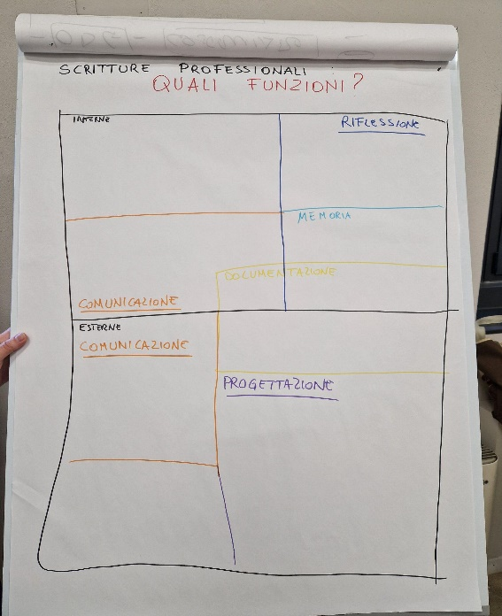

Fig. 1 – Scritture professionali: quali funzioni? Riflessione condivisa

A seguito di un confronto sulle funzioni delle scritture professionali, le partecipanti sono state invitate a posizionare all’interno della griglia i post-it realizzati, associandoli alle funzioni precedentemente individuate.
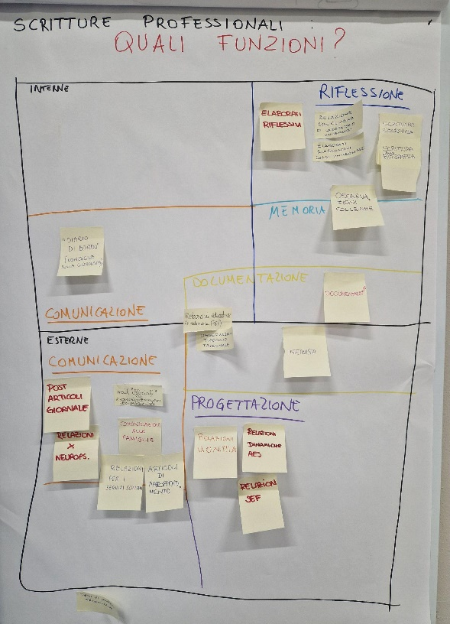

Fig. 2 – Post-it posizionati in base alle varie funzioni

Come si può notare dall’osservazione della Figura 2, spiccano i post-it posizionati nella funzione di riflessione e in quella di comunicazione. In effetti, da un confronto con il gruppo è emerso che questi sono gli ambiti in cui le studentesse hanno maggiormente sperimentato le scritture. In particolare, nel caso della comunicazione la maggior parte delle partecipanti ha utilizzato la scrittura per riportare le informazioni a figure esterne al servizio, ad esempio relazioni ai servizi sociali o alle famiglie, mentre nel caso della riflessione sono presenti tipologie di scrittura personale, come quella auto-biografica.

È seguito un lavoro di analisi e revisione di due relazioni educative riguardanti esperienze reali all’interno dei servizi Spazio Neutro e ADM. Le partecipanti al workshop (8 in totale) sono state suddivise in due sottogruppi di quattro partecipanti ciascuno, a cui sono stati forniti i documenti. Il compito è stato quello di analizzare la relazione (i termini utilizzati, l’ipotesi dell’epistemologia di riferimento dell’educatore ecc.) e di “scavare” nella documentazione con uno sguardo di secondo livello. Per favorire lo svolgimento del lavoro sono state fornite delle domande guida: “A chi/quale ente è destinata questa relazione?”; “Chi la leggerà?”; “È comprensibile il ruolo ricoperto dall’educatore?”, etc.
Dopo una prima lettura sono stati individuati vari elementi di criticità relativi alla scrittura, attraverso un’analisi ispirata all’approccio archeologico di Pierangelo Barone, presente nel testo “Fare di ogni individuo un caso. Un approccio archeologico in pedagogia”, e alle latenze della Clinica della Formazione. Assumendo la postura del pedagogista è stato possibile apprendere l’importanza di individuare un contesto preciso (con spazi, tempi, oggetti, movimenti, corpi ben definiti), degli obiettivi, la progettazione e le strategie. È emersa la rilevanza della sintassi e, ancora una volta, quanto la scelta delle parole sia cruciale per la comprensione e una corretta comunicazione rispetto all’intenzione di far emergere il senso del lavoro educativo. In entrambe le relazioni è stata riscontrata una difficoltà a comprendere i testi a causa della poca cura dei termini utilizzati, della mancanza di chiarezza e dell’assenza delle informazioni fondamentali.
La fase finale del lavoro è stata quella di proporre la revisione di una porzione di testo, principalmente tramite l’annotazione di possibili alternative alla scrittura originale.
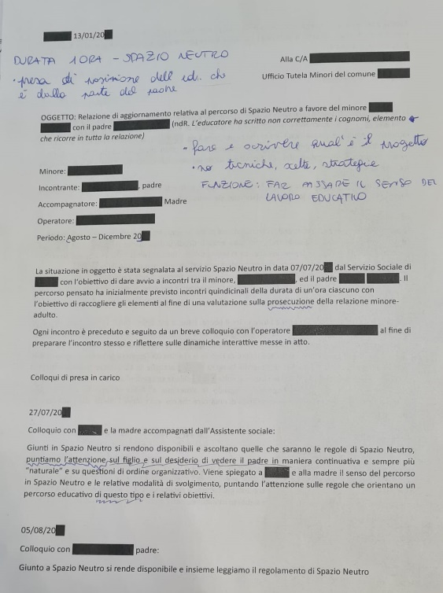
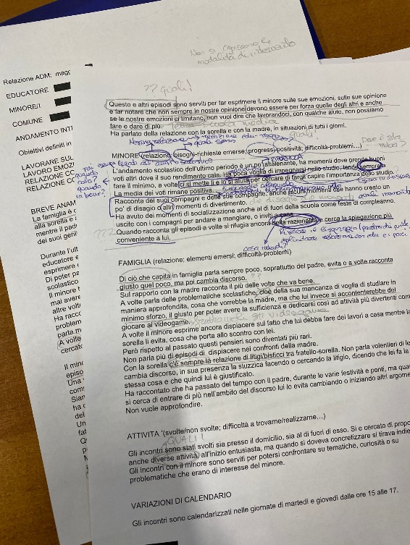

Figure 3 e 4 – Riscritture messe in atto dai due sottogruppi
Come si può notare dalle figure 3 e 4, in entrambi i sottogruppi sono stati riportati alcuni appunti direttamente sui testi, proponendo degli stimoli che aiutassero gli educatori a migliorare la scrittura professionale. Di seguito se ne possono elencare alcuni:
- Evitare l’utilizzo di avverbi (come sempre, spesso, mai ecc.), ad esempio “Tende sempre a fare il minimo”, per escludere generalizzazioni all’interno di situazioni specifiche;
- Cercare di astenersi da una valutazione personale o da una presa di posizione, come nel caso del documento relativo al servizio di Spazio Neutro dove l’educatore rivolge il suo sguardo alla figura del padre con considerazioni prettamente positive;
- Non utilizzare un linguaggio colloquiale, ad esempio “Ci si mette lì e lo si aiuta”, prediligendo un linguaggio formale e professionale;
- Partire dai punti di forza dei soggetti coinvolti, esplicitando correttamente i limiti presenti ed evitando di essere influenzati dai propri pregiudizi;
- Riportare il focus sul progetto educativo e sugli obiettivi e la verifica degli stessi;
- Promuovere la rilettura critica degli elaborati.
Per quanto concerne le esperienze personali delle partecipanti, sicuramente in altri momenti della carriera universitaria è stato chiesto di vestire i panni del pedagogista, ad esempio durante i laboratorio collegati agli insegnamenti di Metodologia della ricerca pedagogica e di Progettazione e Valutazione dei servizi e degli interventi educativi, frequentati durante il primo anno, ma in generale nelle materie studiate, la proposta è quella di fare una passaggio di sguardo dal lavoro di primo livello, al lavoro di secondo livello. Tuttavia, durante la fase di revisione dei documenti è stato possibile sentirsi immedesimate in un professionista educativo di secondo livello in modo più rilevante. Grazie a tale simulazione si è potuto comprendere fino in fondo l’importanza della programmazione dei tempi di lavoro, i quali non dipendono esclusivamente dal pedagogista, ma anche dagli altri attori coinvolti. A questo proposito, il pedagogista riflessivo deve sapersi chiedere quanto sia sostenibile il suo intervento.
In conclusione, questo workshop è stato formativo e stimolante, poiché ha permesso di porsi le giuste domande e chiarire un’altra funzione di secondo livello che risulta fondamentale per la formazione e la supervisione del lavoro degli educatori. La maggiore consapevolezza raggiunta e condivisa dal gruppo è che il pedagogista non deve chiudere ma aprire possibilità, così come ci ricorda Formenti nel suo testo “Formazione e Trasformazione. Un modello complesso” descrivendo l’imperativo etico attraverso la frase di Heinz von Foerster “Agisci sempre in modo da aumentare le possibilità”; inoltre un’ulteriore consapevolezza acquisita è che nell’esercizio della scrittura si è tenuti a formulare ipotesi, a prestare cura alle parole, scegliendo ciò che si vuole comunicare.

Demetrio D., Educare è narrare. Le teorie, le pratiche, la cura, pagg. 31- 32, Mimesis Edizioni, 2012
Formenti L., Formazione e trasformazione. Un modello complesso, 2017, Raffaello Cortina Editore, p.44

